Android sistema eragileak instalatzen

1-Android instalatzen duzunean,pantaila barruan start botoi bat aterako zaigu eta horren gainean klikatu behar dugu.
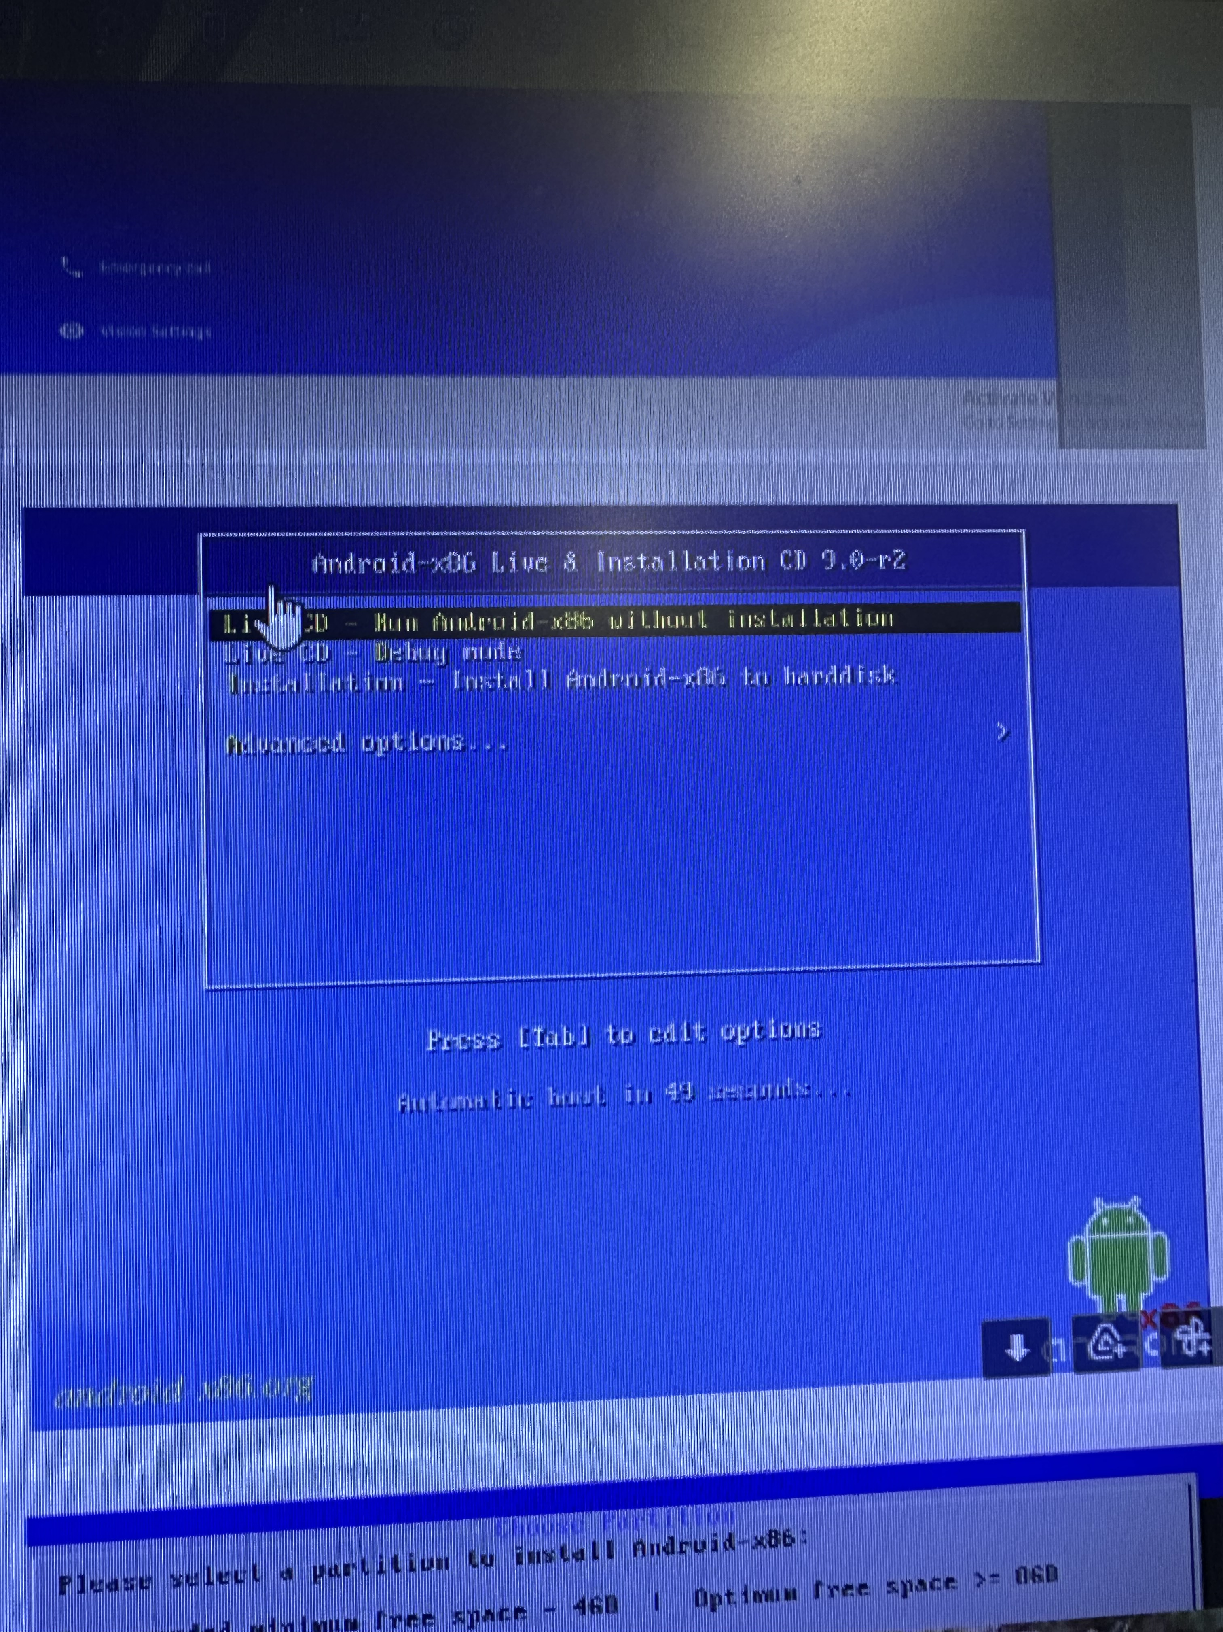
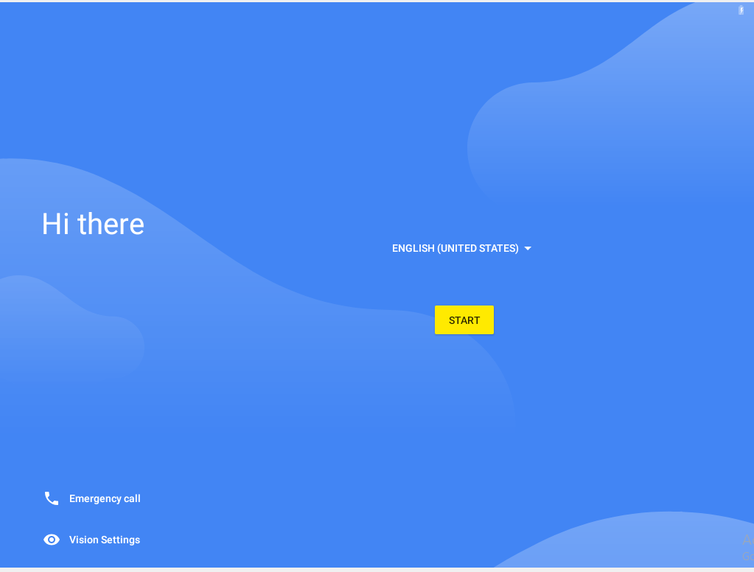

2-Ondoren live: CD – Run Android x86 without installation instalatuko dugu,horrek android instalatuko du.

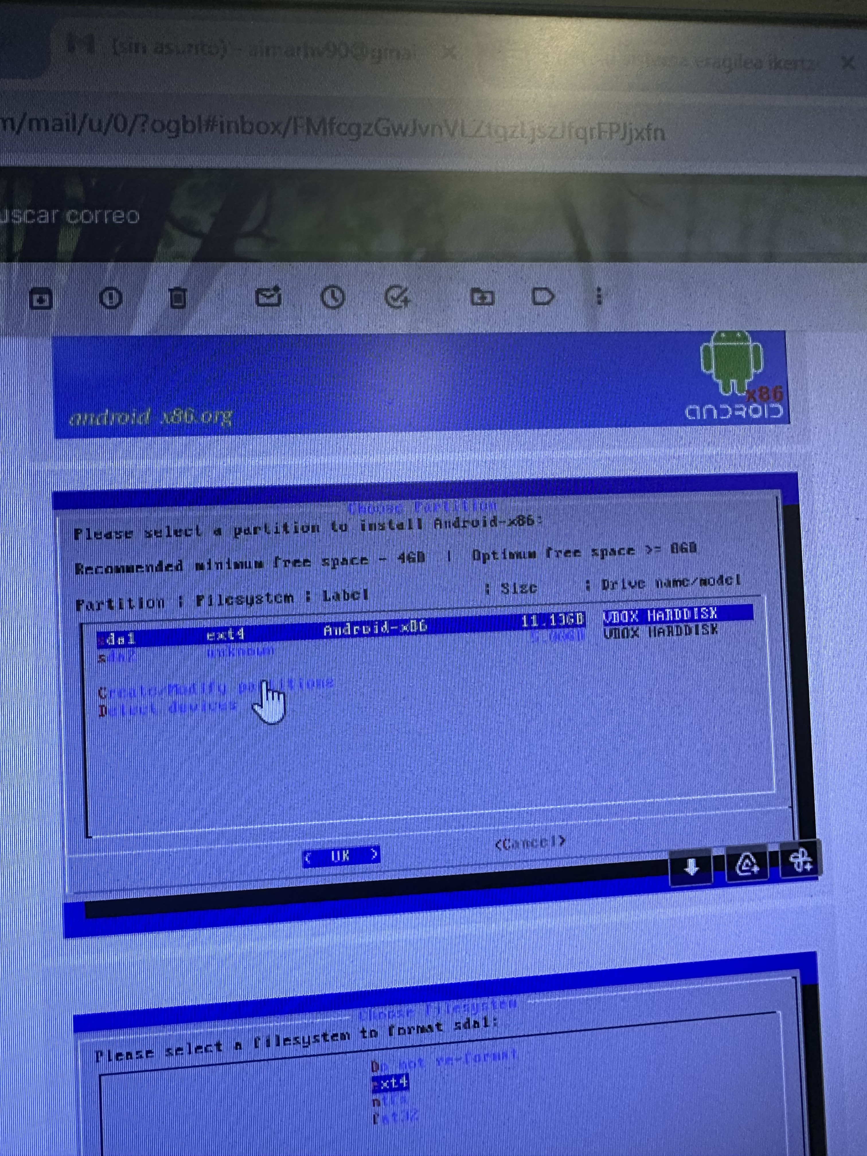
3-Jarraian partizoak hasiko ditugu egiten formatu honekin.

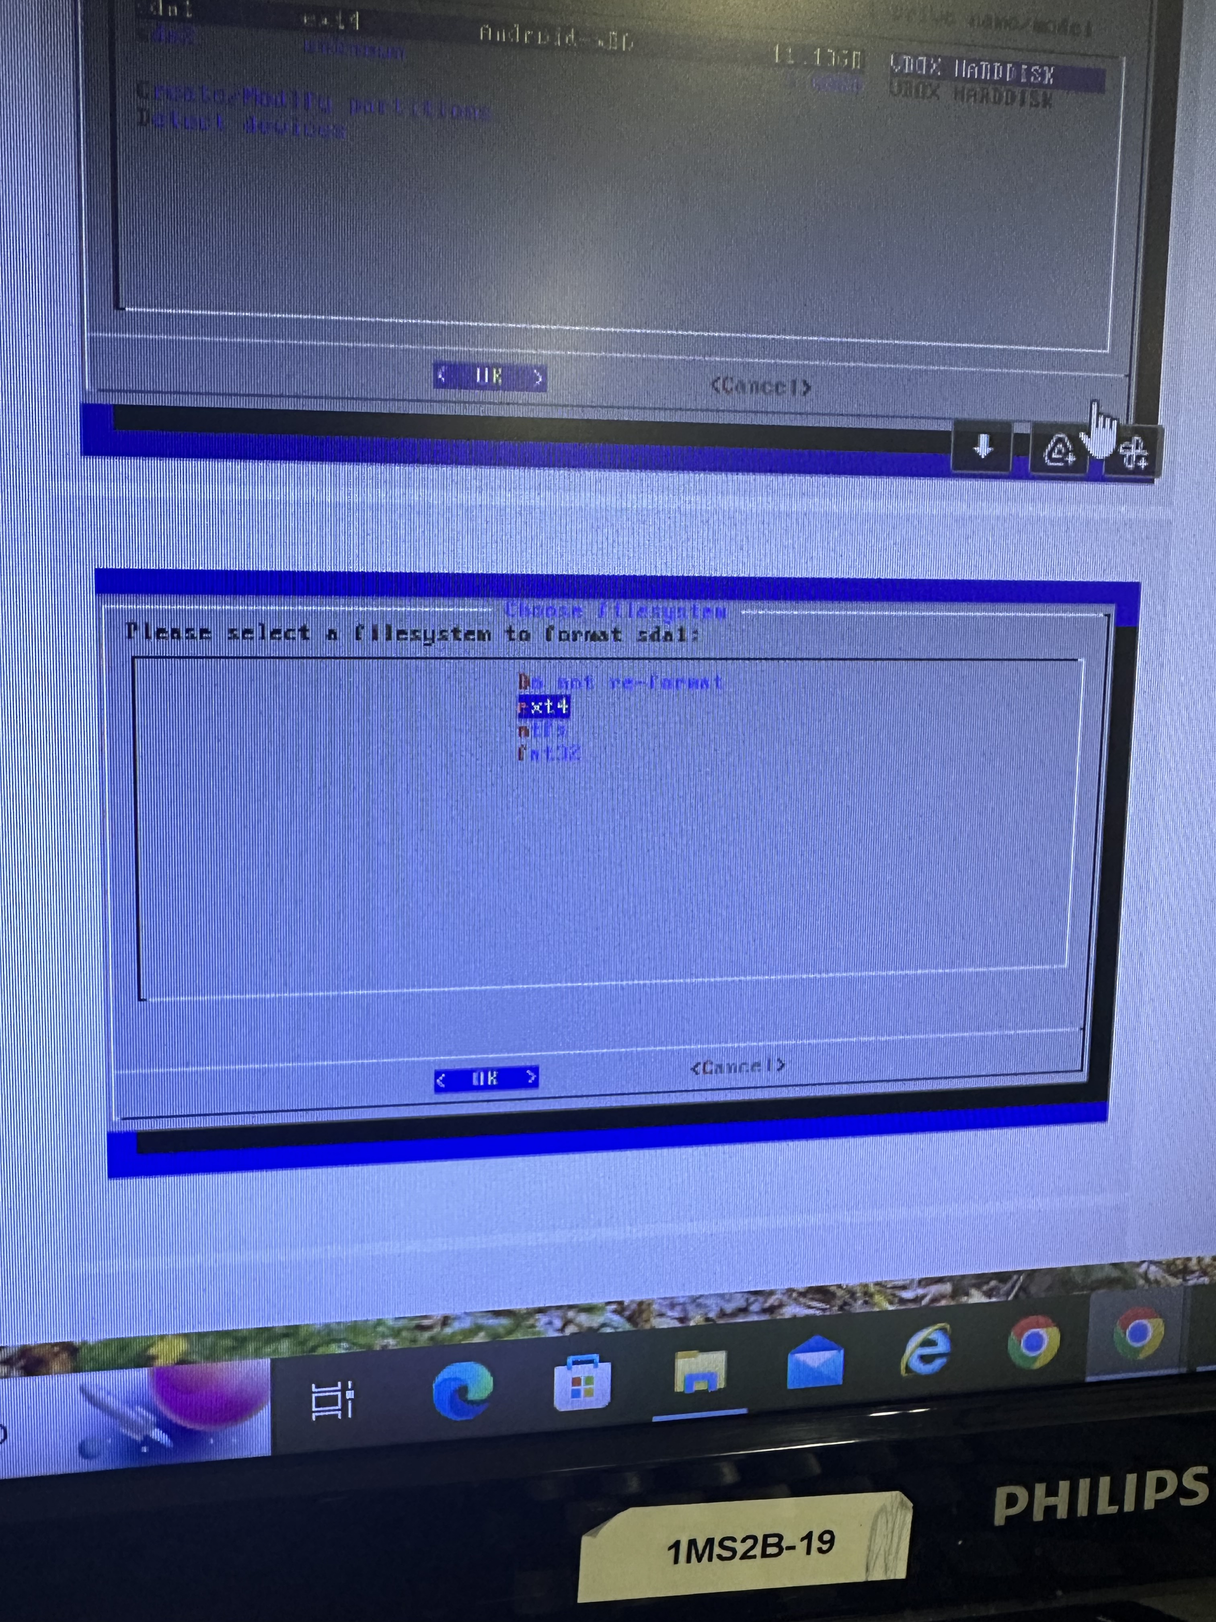

4-Partizioari,ext4 formatua jarriko diogu.

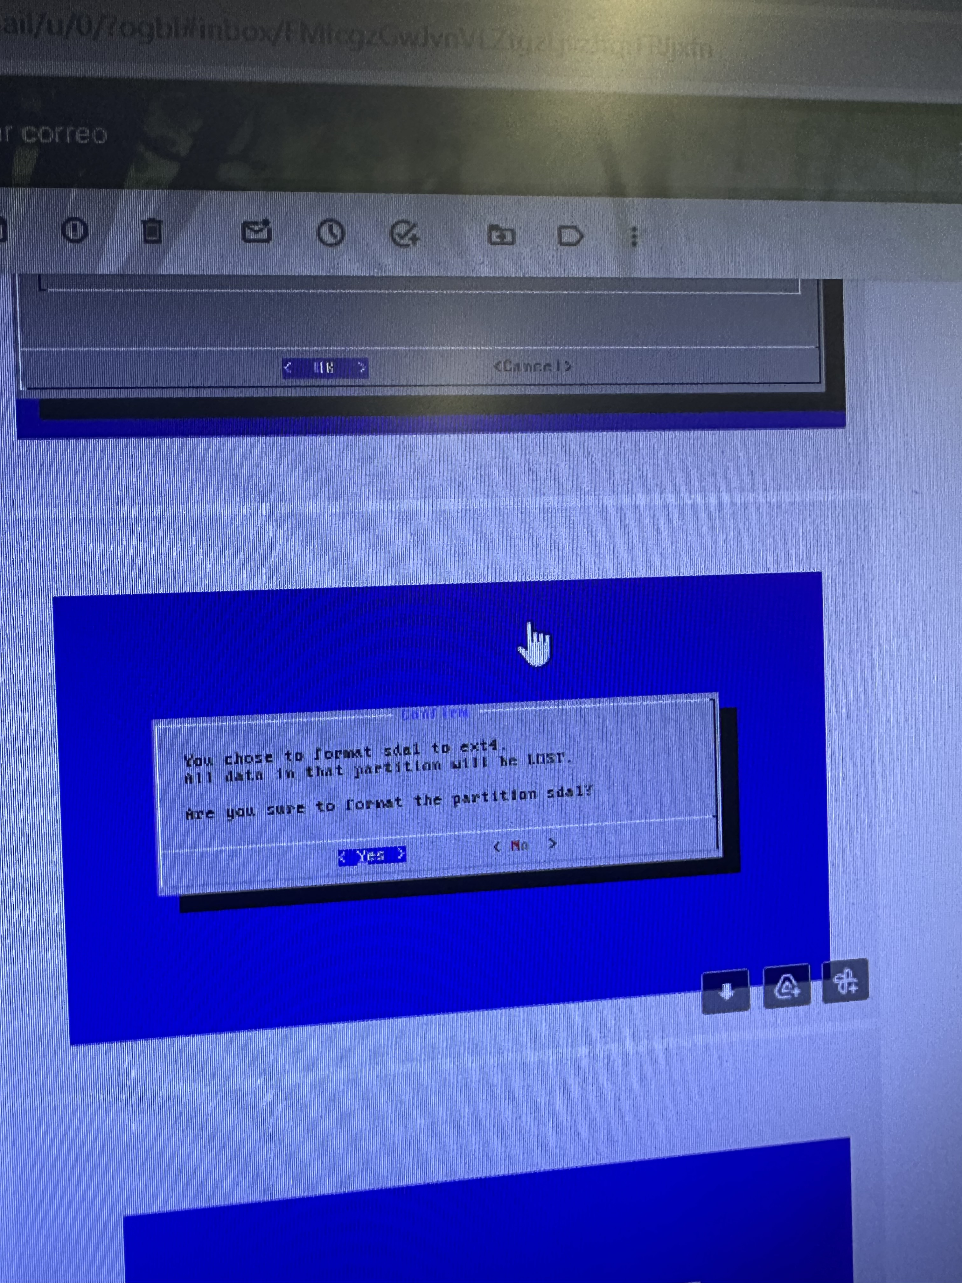

5-Partizioa formateratzean,partizio hori formateatuta duzun ala ez azalduko zaizu horrela jakingo dugu nola aterako den.

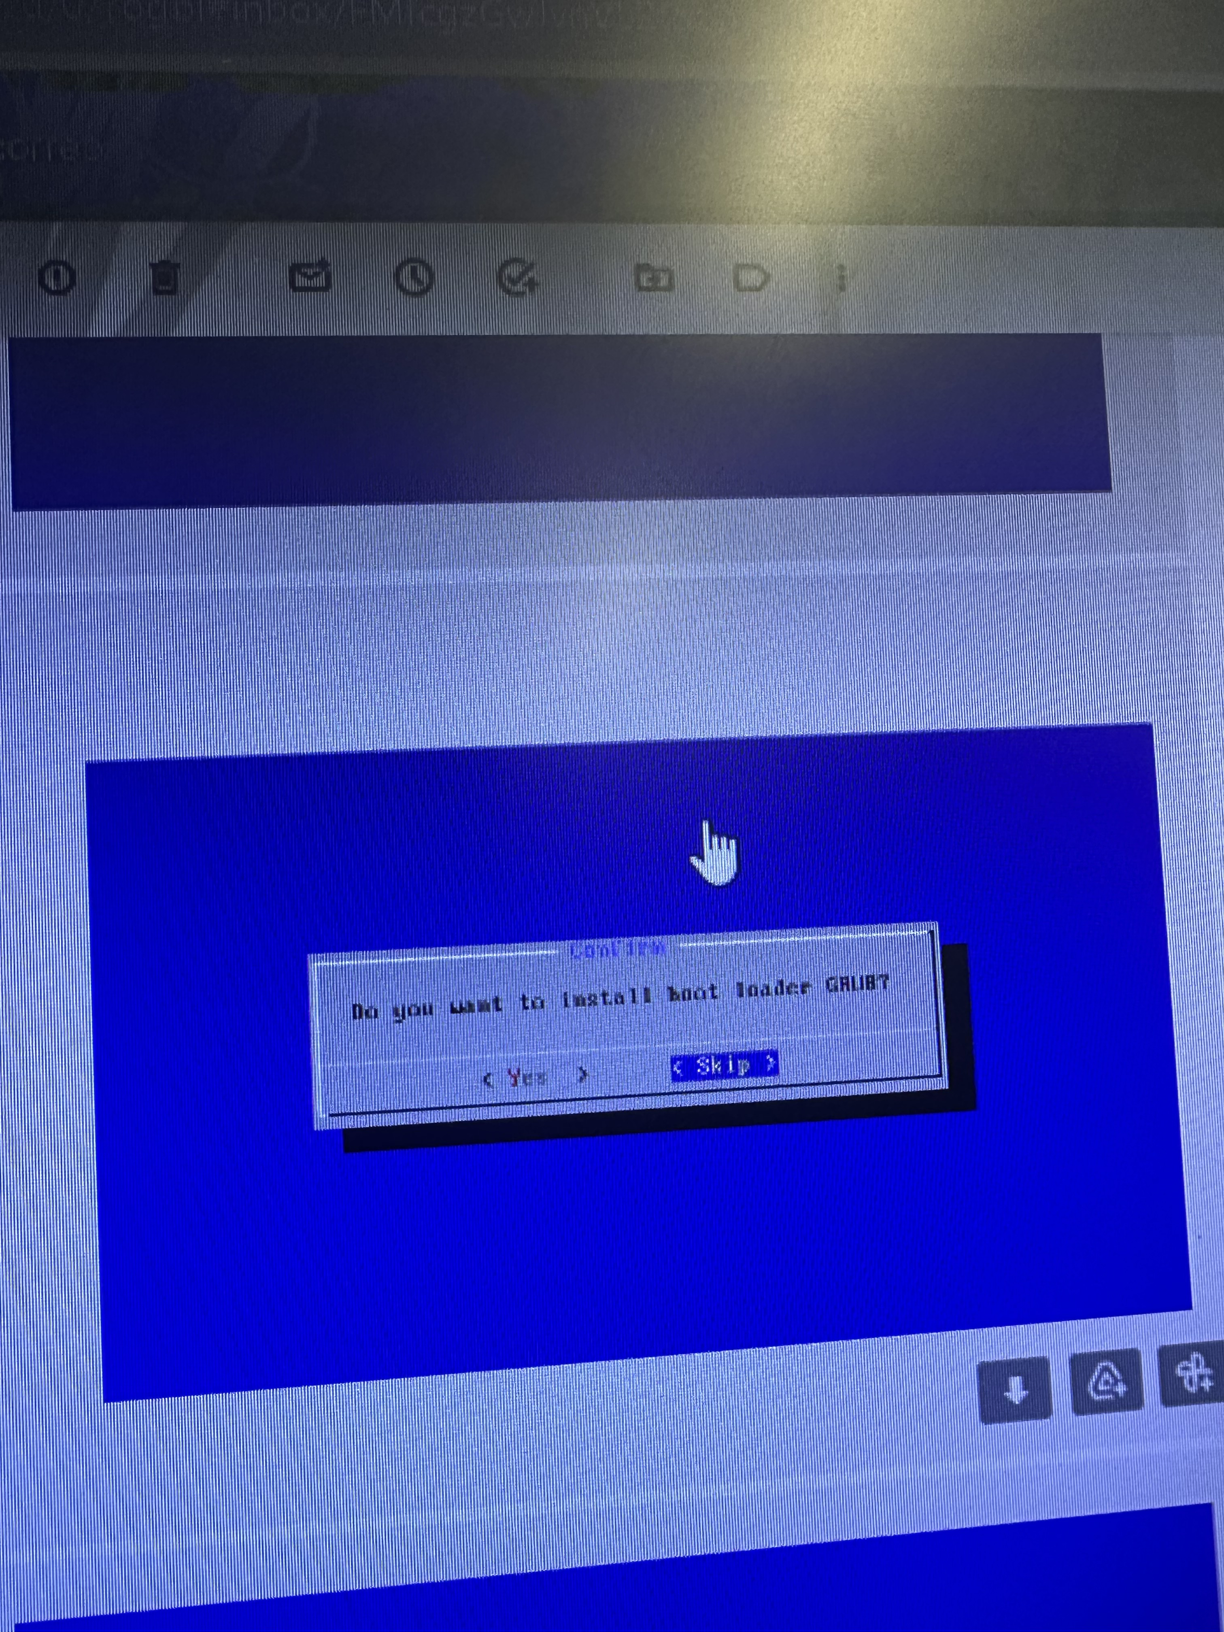
6-Ondoren boot loader GRUB instalatuko dugu.

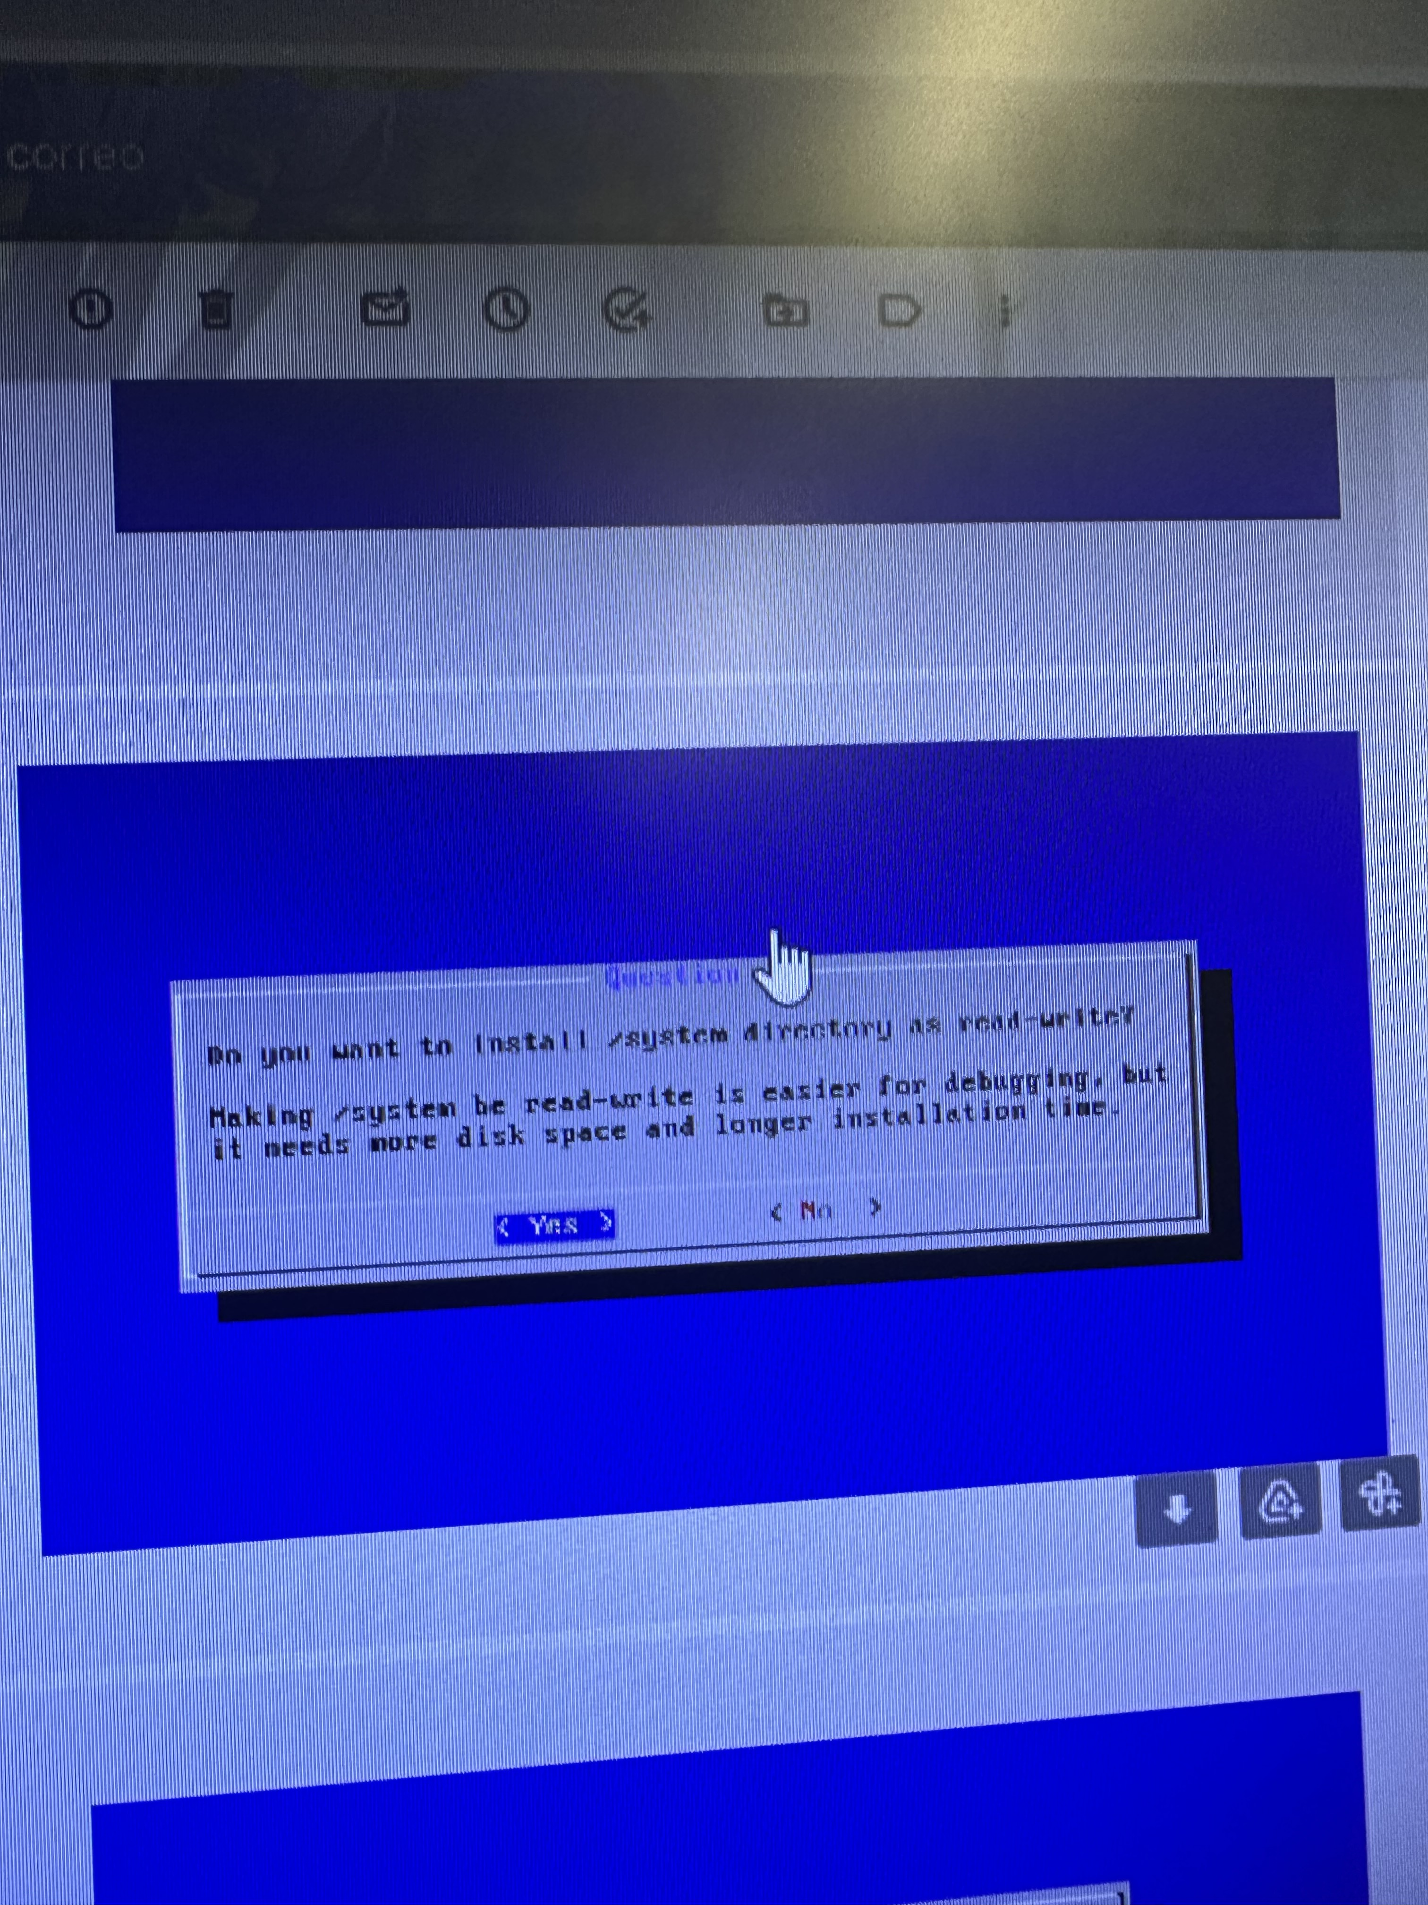

7-Gero Read-write azeptatu nahi duzun edo ez aukeratu behar dugu.

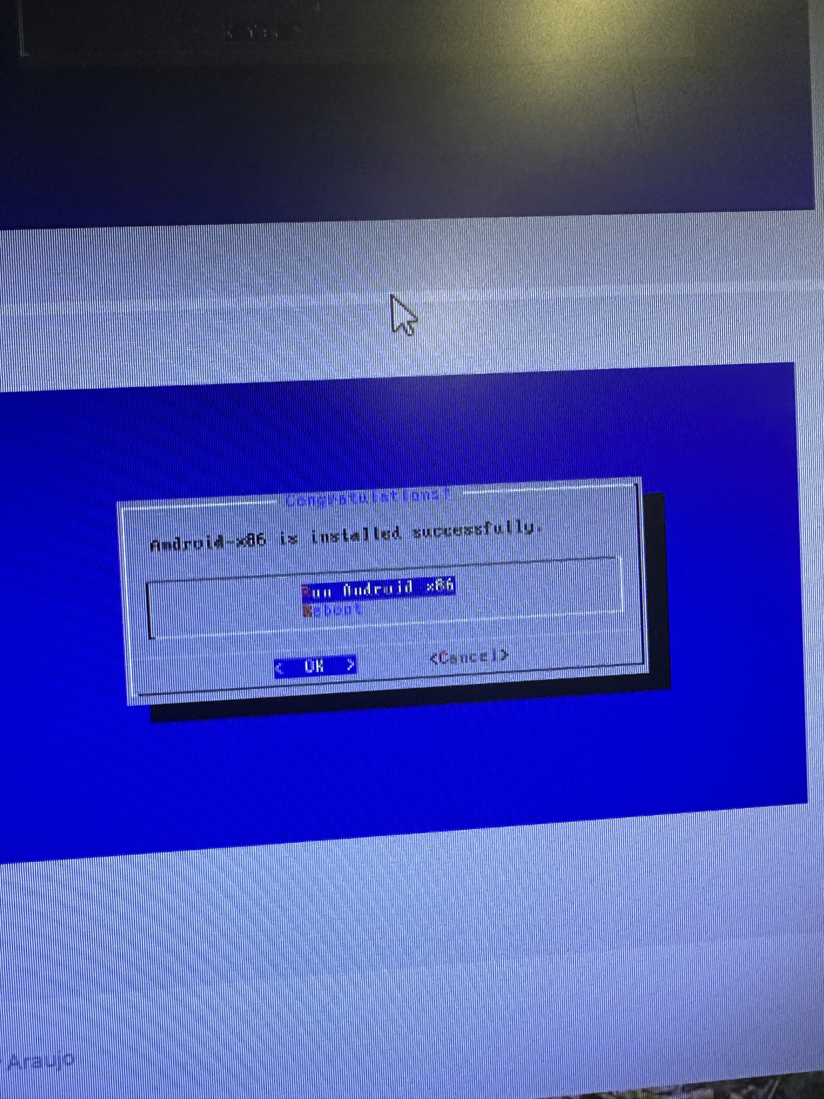

8- Gero androidx86 aukeratu eta instalatu egin behar dugu.

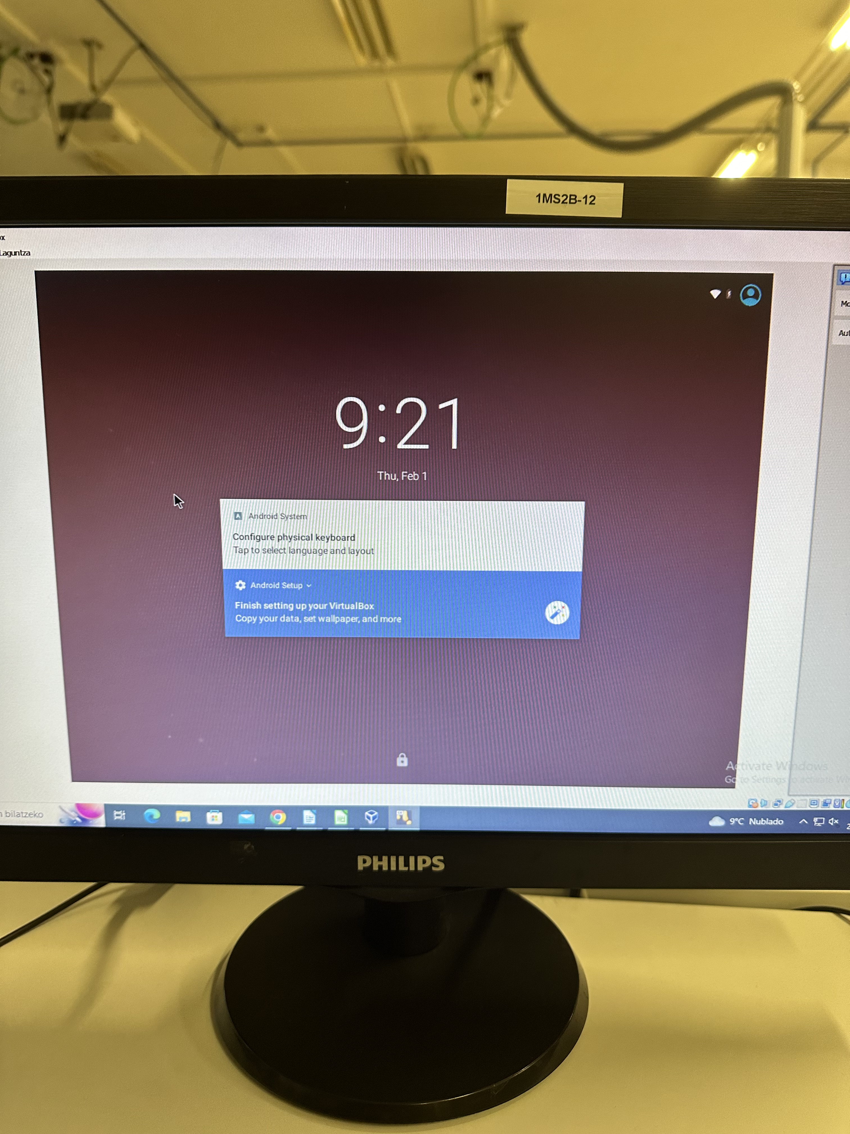
9-Bukaeran pantaila arrosa atera behar zaigu.

